**交易账户增加“信用评级记录”和“交易方信用等级查询”**

**的信息化需求**

1、在所有交易账户“通知记录”中增加“信用评级记录”界面

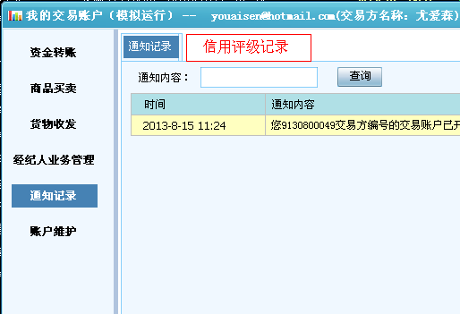

2、进入“信用评级记录”界面

当前信用积分：***分 时间：（选择时间段）查询

|  |  |  |  |
| --- | --- | --- | --- |
| 产生时间 | 信用等级评估记录 | 加减分值 | 信用积分 |
|  | 名下**（编号）交易方信用积分计加分（经纪人） | 1 |  |
|  | 名下**（编号）交易方信用积分计减分（经纪人） | -1 |  |
|  | **《电子购货合同》完全履约（经纪人和交易方通用） | 10 |  |
|  | **《电子购货合同》未完全履约（经纪人和交易方通用） | -1 |  |
|  | 审核通过的**（编号）交易方的开户申请被驳回（经纪人） | -1 |  |
|  | 开户申请被驳回（经纪人和交易方通用） | -0.5 |  |
|  | 中标后未依规定标（交易方） | -1 |  |
|  | 投标资质审核未通过（交易方） | -1 |  |
|  | 在**《电子购货合同》履约中被判定为违约责任方（经纪人和交易方通用） | -2 |  |

（按时间由近到远排序）

3、在经纪人交易账户“经纪人业务管理”中增加“交易方信用等级查询”界面

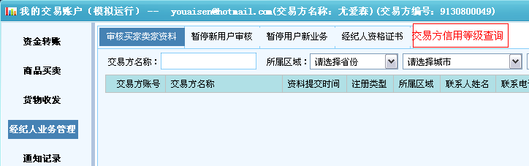

4、进入“交易方信用等级查询”界面

交易方名称：（输入框）交易方账号：（输入框） 所在区域：（下拉菜单）查询

|  |  |  |  |  |  |
| --- | --- | --- | --- | --- | --- |
| 交易方账号 | 交易方名称 | 所在区域 | 当前信用等级 | 当前信用积分 | 操作 |
| （自动带出） | （自动带出） | （自动带出，只统计省、市） | （自动带出图标，无等级的显示“无”） | （自动带出） | 查看详情 |

（默认显示关联其名下的所有交易方，按“当前信用积分”由高到低排序，但不显示该经纪人自己的，查询自己的去“通知记录”中“信用评级记录”界面）

5、点击“查看详情”

交易方账号：** 交易方名称：** 当前信用积分：***分 时间：（选择时间段）查询

|  |  |  |  |
| --- | --- | --- | --- |
| 产生时间 | 信用等级评估记录 | 加减分值 | 信用积分 |
|  | **《电子购货合同》完全履约 | 10 |  |
|  | **《电子购货合同》未完全履约 | -1 |  |
|  | 开户申请被驳回 | -0.5 |  |
|  | 中标后未依规定标 | -1 |  |
|  | 投标资质审核未通过 | -1 |  |
|  | 在**《电子购货合同》履约中被判定为违约责任方 | -2 |  |

（按时间由近到远排序）